**江苏省仪征中学2021—2022学年度第二学期高二数学周三练试卷6**

**2022年5月18日**

1. 单选题
2. 已知集合 $M=\{x|x^{2}−3x+2≤0\}$， $N=\{x|(x−1)(x−a)≤0,a∈R\}$，若“ $x∈M$”是“ $x∈N$”的充分不必要条件，则实数 $a$ 的取值集合为（ ）

A. $(−∞,2)$ B. $[2,+∞)$ C. $(1,2]$ D. $(2,+∞)$

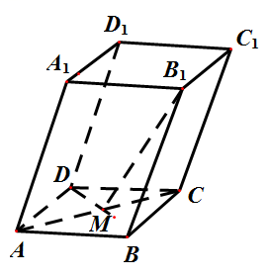2.如图，在平行六面体中，为和的交点，若，，,则下列式子中与相等的是（ ）

   

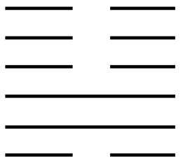3.我国古代典籍《周易》用“卦”描述万物的变化，每一“重卦”由从下到上排列的6个爻组成，爻分为阳爻“”和阴爻“”，如图就是一“重卦”，则共有重卦（ ）种.

   

4． 的展开式中的系数是（ ）

      

5.命题“ $∀x∈[1,2]$， $2x+\frac{a}{x}≥0$”为真命题的一个充分不必要条件是 $($ $)$

A. $a≥−1$ B. $a≥−2$ C. $a≥−3$ D. $a≥−4$

6.如图，在四棱锥中，平面，与底面所成的角为，底面为直角梯形，,点为棱上一点，满足，下列结论错误的是（ ）

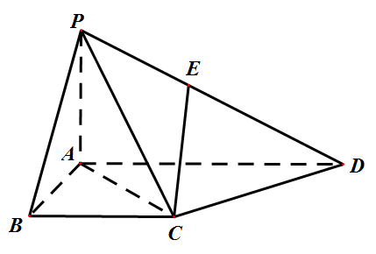平面平面；

点到直线的距离；

若二面角的平面角的余弦值为，则；

点到平面的距离为.

1. 多选题

7．关于的二项展开式中，则下列说法正确的是　　

常数项为 各项系数之和为

奇数项的二项式系数和为 二项式系数最大的项为

8.甲罐中有5个红球，2个白球和3个黑球，乙罐中有4个红球，3个白球和3个黑球，先从甲罐中随机取出一球放入乙罐，分别以事件，和表示从甲罐取出的球是红球，白球和黑球；再从乙罐中随机取出一球，以事件B表示从乙罐取出的球是红球，则下列结论中正确的是（       ）

 ，，是两两互斥的事件  事件与事件相互独立

   

1. 填空题

9.抛掷一颗质地均匀的骰子，样本空间*U*＝{1，2，3，4，5，6}，事件*A*＝{1，3，5}，事件*B*＝{2，3，5，6}，则*P*(*A*|*B*)＝ ．

10．已知，若在不是单调函数，则实数的取值范围为　 ．若任意都有，则实数的取值范围为 .(本小题第一空分，第二空分)

四．解答题

11．“创建文明城 你我都是责任人”为迎接创建，仪征市某校组织“创建文明城区”知识竞赛，有，两类问题，每位参加比赛的学生先在两类问题中选择一类，然后从所选类别的问题中随机抽取一个问题回答，若回答错误则比赛结束；若回答正确则从另一类问题中再随机抽取一个问题回答，无论回答正确与否，比赛结束．类问题回答正确得分，否则得分；类问题回答正确得分，否则得分．已知小明同学能正确回答类中的每一个问题的概率均为，能正确回答类中的每一个问题的概率均为，且能正确回答问题的概率与回答次序无关．

(1)若小明先回答类问题，记为小明的累计得分，求的分布列和数学期望；

(2)为使累计得分的期望最大，小明应选择先回答哪类问题？并说明理由．

12．如图，四边形与均为菱形，直线平面，点为与的交点，，且.

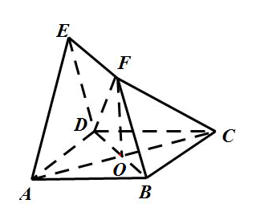(1)求异面直线与所成角的余弦值；

(2)求二面角 的余弦值.

参考答案

1.D 2.A 3.D 4.B 5.A 6.D 7.AC 8.ACD

9.0.5 10. ，

11.(1)得分情况有三种可能性，的可能取值为，， -----------1分 ， ，

， -----------4分

的分布列为：

|  |  |  |  |
| --- | --- | --- | --- |
|  |  |  |  |
|  |  |  |  |

 -----------5分

(2)由（1）知，若小明先回答问题，则，

若小明先回答问题，记为小明的累计得分，则的可能取值为0，10，40， -----------6分 ， ，

， -----------9分 ， -----------10分

，即

小明应选择先回答类问题． ----------12分

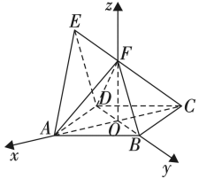12.（1）∵平面， 平面， ∴

∵四边形为菱形，且，∴为等边三角形，

∵为的中点，∴，所以，，两两垂直.

以为坐标原点，､､所在直线分别为､､轴建立空间直角坐标系，如图所示.---------------1分

∵，四边形为菱形，，

∴，，

∵为等边三角形，∴，

则，，，，，，

∴， -----------3分

设异面直线所成角为，则

 故 -----------6分

（2）由（1）知，，，

设平面的法向量为，

则，令，则，，得. -----------8分

设平面的法向量为，则，

令，则，，得. -----------10分

∴

又二面角为钝角，∴二面角的余弦值为. ----------12分